Char type bilan ishlashda +(plus), –(minus), \*(ko’paytiruv), /(bo’luv) va %(qoldiqli bo’lish) operatorlari, char dagi qiymatni ASCII dagi tartib sonini qo’shadi yoki ayiradi yoki ko’paytiradi yoki bo’ladi yoki qoldiqli bo’ladi.:

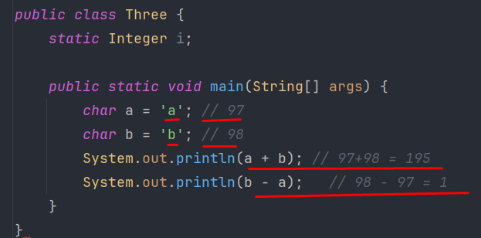

Pastdagi misolda biz int typedagi 97 sonini char ga o’giryapmiz, natijada ‘a’ simvoli hosil bo’layapti. Lekin sout ni ichida ular qo’shilayotgani uchun yuqoridagi misol kabi ‘a’ simvolimiz yana 97 ga o’giriladi va 97+97 = 194 chiqadi:

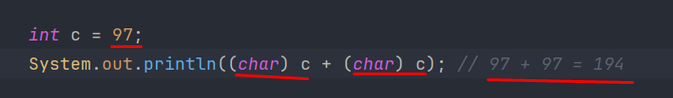

Agar Istasak unar ++ va – - opoeratorlarini ishlatishimiz mumkin:

